MS: Frühzeitig und effektiv behandeln
Trotz bedeutender Fortschritte in der Behandlung der Multiplen Sklerose (MS), bleibt die Belastung durch fortschreitende Behinderung und vorzeitige Sterblichkeit hoch.¹ Lesen Sie in diesem Beitrag, welche wichtigen therapeutischen Zeitfenster es gibt und wie Sie diese erkennen können.
MS ist immer noch eine Erkrankung mit einem hohen ungedeckten medizinischen Versorgungsbedarf. Sie verursacht in der Regel eine fortschreitende Behinderung sowohl der motorischen als auch der kognitiven Funktionen und wirkt sich nachteilig auf die Lebensqualität aus.¹ Darüber hinaus ist die Lebenserwartung der Patienten im Durchschnitt um 8-12 Jahre gegenüber der Allgemeinbevölkerung verkürzt.¹ Um den Krankheitsverlauf positiv zu beeinflussen, müssen die Therapieweichen früh gestellt werden. Doch wann genau? Und in welche Richtung?

Begrenzte Zeitfenster beachten
Es gibt zunehmend Hinweise darauf, dass es im frühen MS-Verlauf 2 zeitlich begrenzte Phasen gibt, sogenannte „Windows of Opportunity“, in der die therapeutische Intervention das langfristige Ergebnis am stärksten positiv beeinflussen kann (Abb. 1).¹
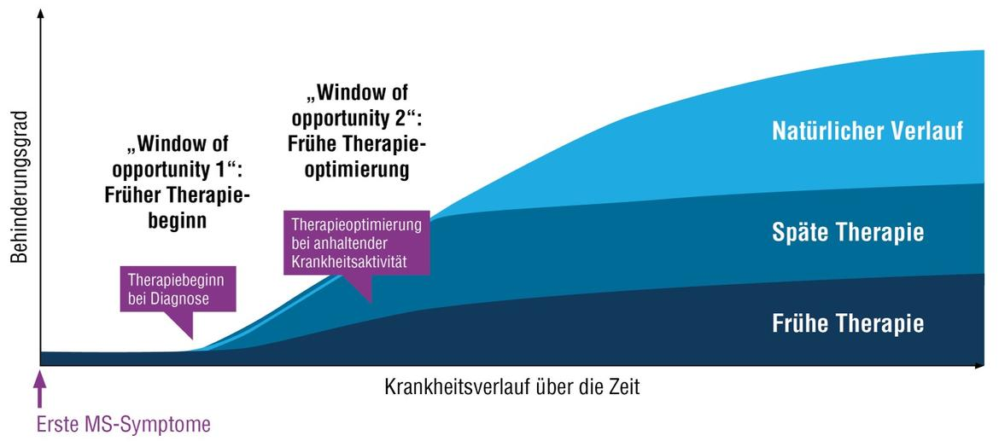
Abbildung 1: Windows of Opportunity bei MS¹
Das erste Zeitfenster öffnet sich quasi mit der Diagnose und bezieht sich auf die frühe Intervention. Seit der Verfügbarkeit besonders wirksamer Therapien etabliert sich zunehmend eine Behandlungsstrategie, bei der das Ziel darin besteht, den langfristigen Krankheitsverlauf mit dem frühen Einsatz hochwirksamer Medikamente positiv zu beeinflussen.
Das zweite Zeitfenster bezieht sich auf die frühe Therapieoptimierung. Denn sollte die initiale Therapie nicht zum Ziel führen und die MS fortschreiten, erfordert dies weiteren Handlungsbedarf. Ein kurzer Blick auf die MS-Pathologie zeigt allerdings, dass das Erkennen des Therapiebedarfs in dieser Phase eine große Herausforderung ist.

Frühe Kompensationsmechanismen beachten
Das Krankheitsgeschehen bei MS ist sowohl durch Entzündung als auch durch fortschreitende axonale Schädigung gekennzeichnet.¹ Letztere kann im frühen Stadium der MS durch Reparatur- und Kompensationsmechanismen verdeckt werden (Abb. 2).¹ Erst mit dem Fortschreiten der Krankheit verschiebt sich das Gleichgewicht zwischen degenerativen und reparativen Prozessen. Diese Verschiebung erschwert zunehmend die Kompensation bestehender Schäden, was zu einer Zunahme der Behinderung führt.
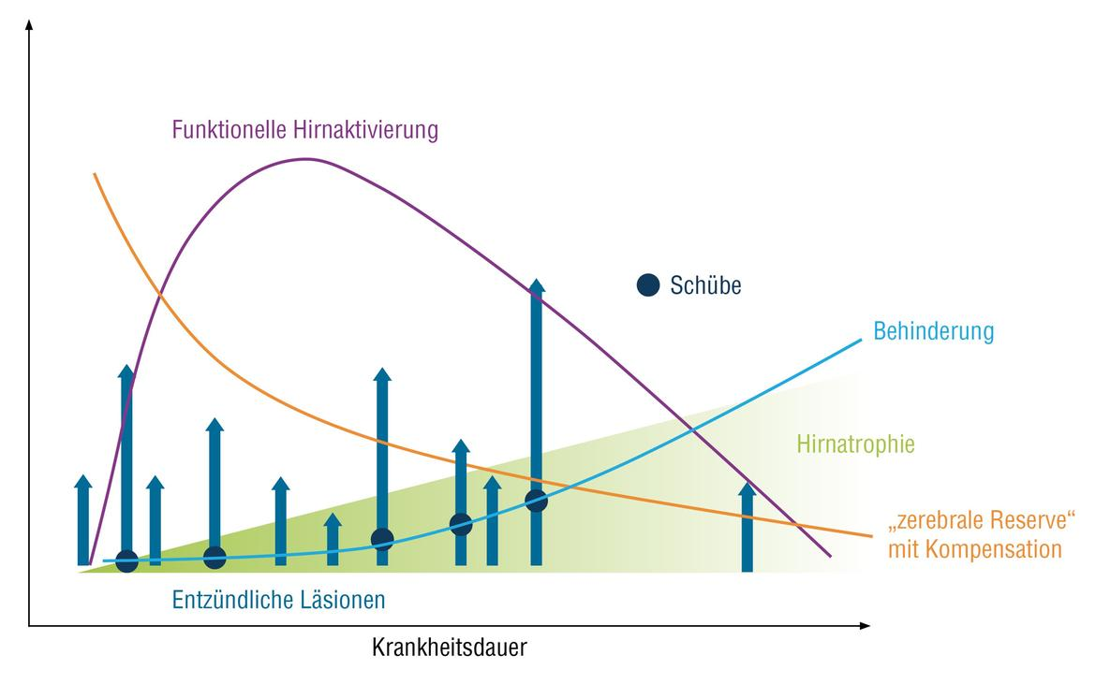
Abbildung 2: Die Beziehung zwischen Schüben, Entzündung und Behinderung bei MS¹
Die fortschreitende neuronale Schädigung kann also klinisch lange unerkannt bleiben, bis es für den therapeutischen Nutzen einer Intervention zu spät ist.
Magnetresonanztomographie (MRT)-Messungen der Hirnatrophie haben sich in den letzten Jahren als ein vielversprechendes Instrument zur Erfassung neuronaler Schäden herausgestellt. Allerdings werden sie gegenwärtig noch nicht standardmäßig in MS-Zentren durchgeführt.¹ Welchen Beitrag kann daher der Patient selbst zur Erkennung des Therapieoptimierungsbedarfs leisten?

Den Patienten regelmäßig beurteilen
Zur Beurteilung von Patienten, bei denen ein Risiko der Krankheitsprogression oder des Therapieversagens der Behandlung besteht, sollte zusätzlich zu den traditionellen Messparametern, wie z. B. dem Nachweis von Läsionen in der Bildgebung, patientenberichtete Ergebnisse (Patient-reported Outcomes, PROs) berücksichtigt werden (Abb. 3).¹ Da bei MS in der Regel ein breites Spektrum neurologischer Funktionen betroffen ist, eröffnen sich im direkten Austausch zwischen Arzt und Patient viele Möglichkeiten, wie z. B. die Erfassung der Kognition mittels Brief International Cognitive Assessment for MS (BICAMS)-Testbatterie. Diese ist bereits beim ersten klinischen Ereignis bei bis zu 30 % der Patienten beeinträchtigt.²
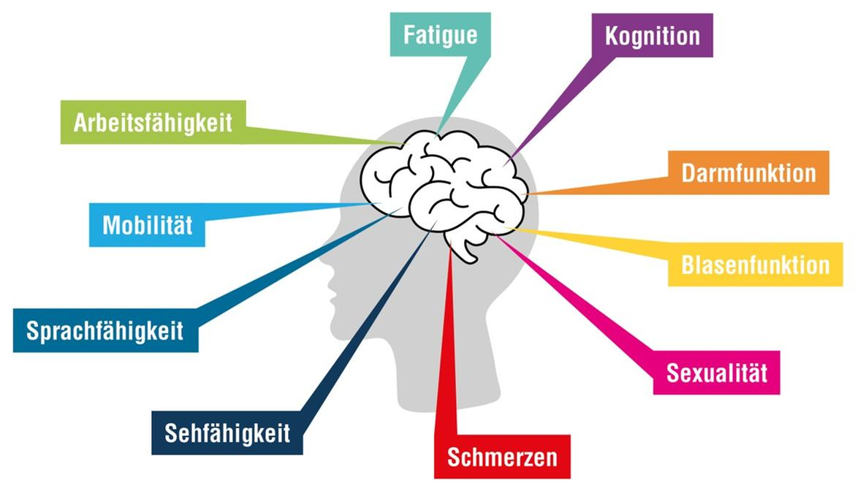
Abbildung 3: Wichtige vom Patienten berichtete Parameter¹
Eine Studie konnte zeigen, dass mit PROs unterschiedliche Grade funktioneller Beeinträchtigung erfasst werden können.¹ Dieses Ergebnis stützt den Einsatz von PROs auch in der Routinepraxis. Die Anwendung könnte dazu beitragen, die Sensitivität für die Notwendigkeit der Therapieoptimierung innerhalb der beschriebenen Zeitfenster zu erhöhen, um das langfristige Ergebnis zu verbessern.
Source: https://www.coliquio.de/wissen/ms-im-fokus-100/ms-fruehzeitig-effektiv-behandeln-100?al_uk=6ecba1961b8746dc5f6f6a8cf0236219&al_an=2&al_vu=1609635613&al_md=ea305ba444cefbb0b1ec3e359c48a7a5&utm_medium=email&utm_source=ta&utm_campaign=dn
• Ziemssen T et al. Optimizing treatment success in multiple sclerosis. J Neurol. 2016 Jun;263(6):1053-65.
• The Use of Disease-Modifying Therapies in Multiple Sclerosis: Principles and Current Evidence. 2017. https://cdn.ymaws.com/www.mscare.org/resource/collection/A0711E7F-0EFA-43B2-AEB9-96ABB9D8F4E6/dmt_consensus_ms_coalition042017.pdf letzter Zugriff 22.03.2020.

